Planinsko društvo Domžale  Mladinski odsek   |  |  |  |  |  |  | POROČILO O  IZLETU, POHODU, TURI |  |  |  |  |  |  |  |  | 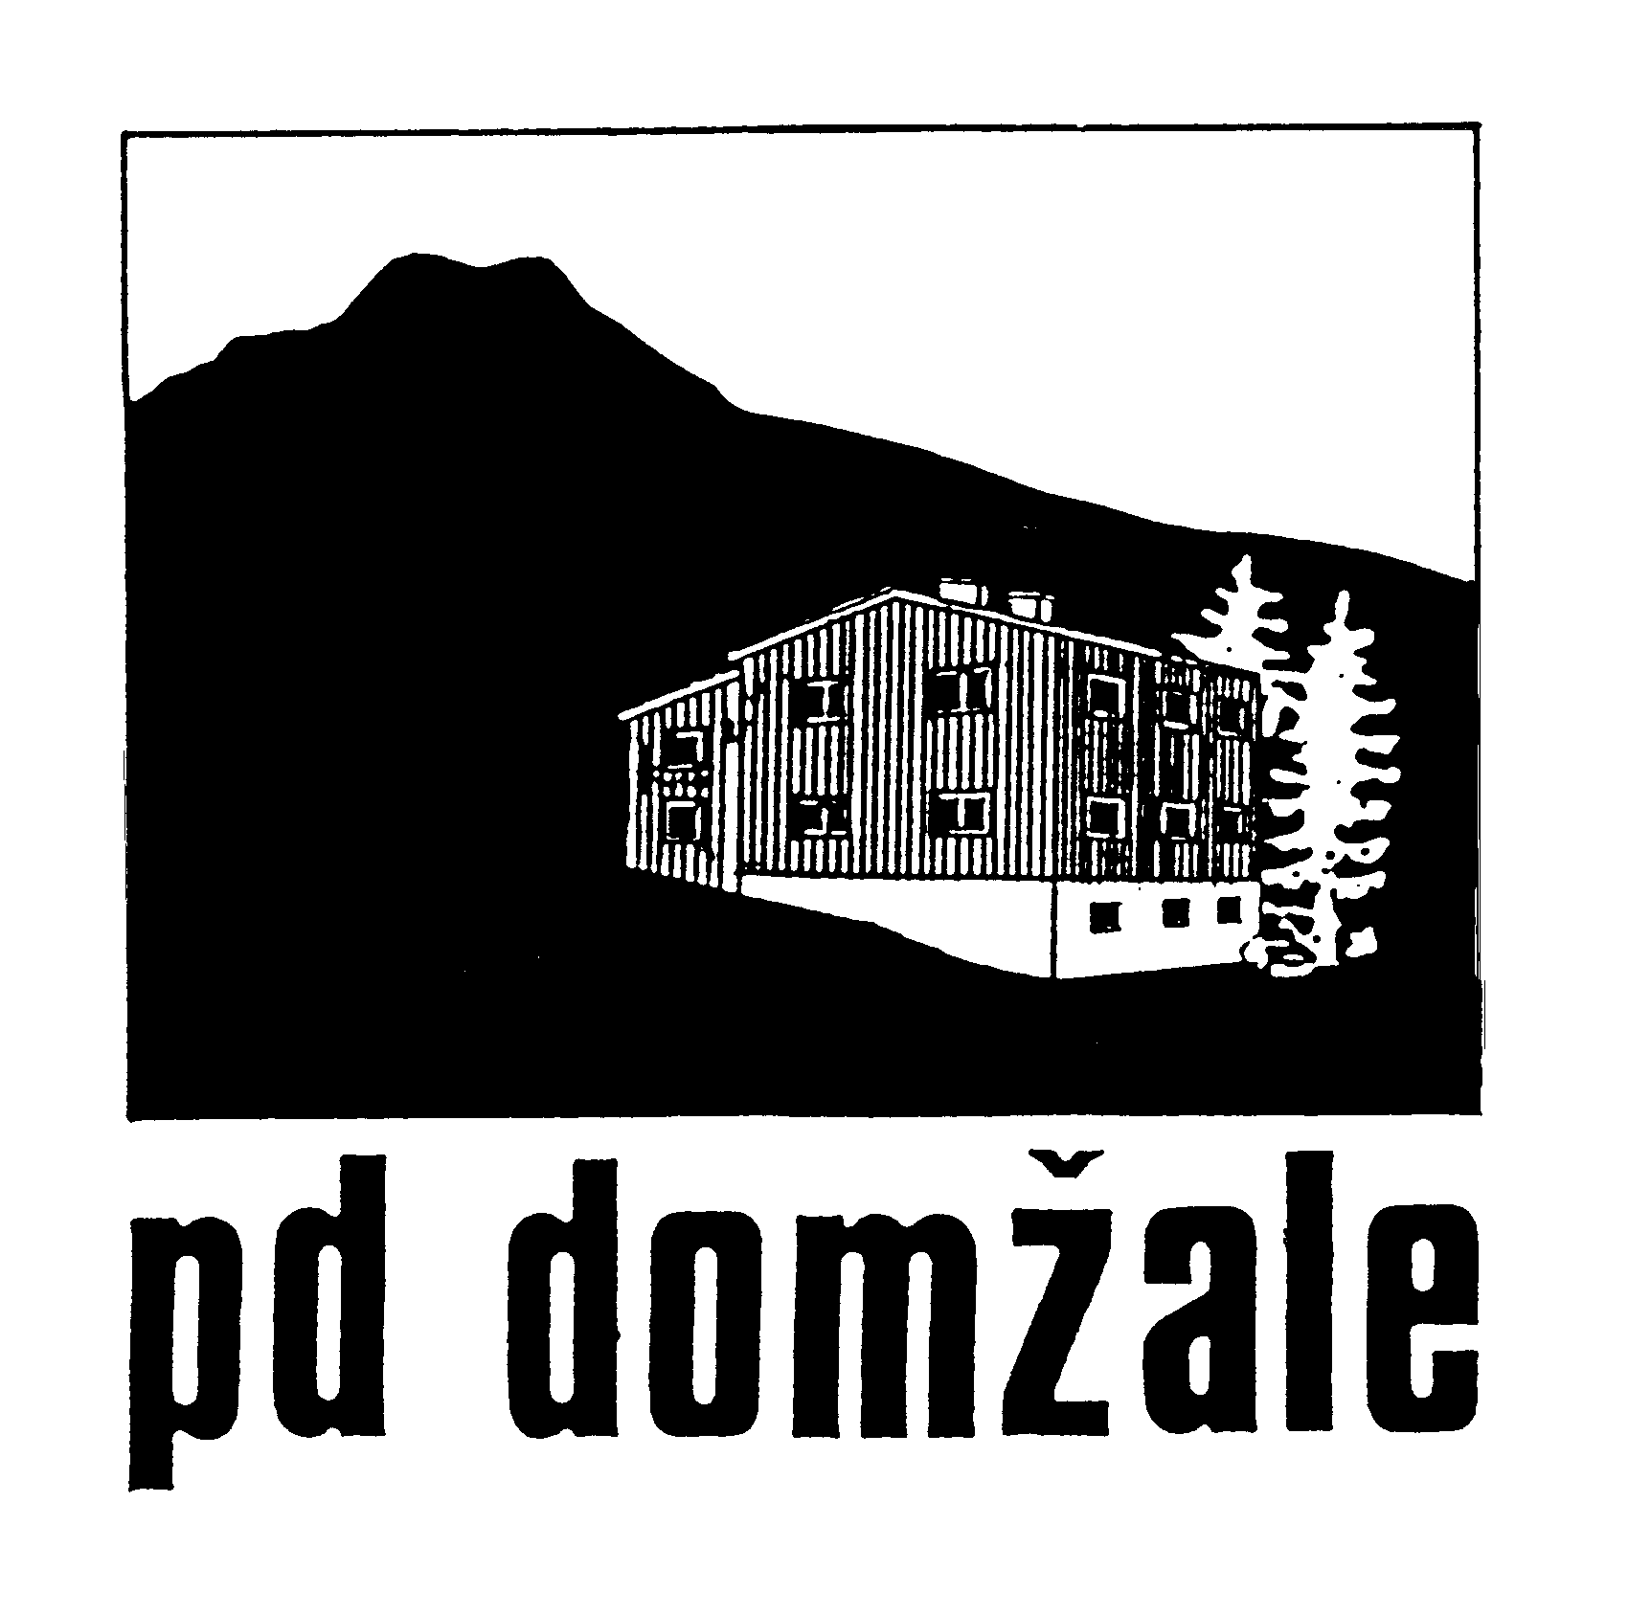
Izlet, tura: |  | Izlet na Peco, dom na Peci (1665m)
Datum: | 1. 6. 2013 |  |  |  |  | Št. Udeležencev: |  |  |  | 29 |  |  | Št. vodnikov: |  |  |  |  | 4
Št. Pomočnikov:  Imena vodnikov: |  |  |  | __1__  David Češka, Maja Pirc, Tadeja Češka, Angelina Bolta, Klemen Kogovšek
Vreme in druge razmere na poti: |  |  |  |  |  |  |  | Delno oblačno, rahlo rosenje, sončno
Izlet smo začeli zelo zgodaj (6.00 iz Radomelj), saj nas je čakala dolga vožnja in dolga pot. 2 udeleženca nista prišla, ker sta zaspala. Z udobnim avtobusom in šoferjem, ki je znal voziti po ovinkih čez Sleme, smo v dobrih dveh urah prispeli v neokrnjeno, idilično dolino Topla (v bližini Črne na Koroškem).
Zaradi snega na pobočjih Pece in nezadostnega števila vodnikov smo se odločili za skupno pot starejše in mlajše skupine. Ker je bil teren razmočen, smo pot do planine prehodili po strmi gozdni cesti in ne po markirani poti skozi gozd. Na planini smo se razdelili in starejša skupina je odšla naprej. Osvojili so Malo Peco in ogledali so si votlino Kralja Matjaža.
Mlajša skupina je napredovala počasi, saj smo imeli v skupini kar 6 prvošolcev. Zadnji del vzpona in spust do votline je bil zasnežen, precej je drselo. Kljub oviram so vsi nestrpno pričakovali votlino Kralja Matjaža in z velikim zanimanjem so poslušali legendo o njem. V planiranem času smo prispeli v kočo, kjer so si mnogi naročili topel obrok.
Vračali smo se po isti poti, a je bil čas spusta daljši od predvidenega. Mlajši so potrebovali več počitka. Na počitkih ni manjkalo dobre volje in smeha, za kar je zaslužna majhna skupina. Mudilo se nam je domov, mi pa bi še uživali v soncu in idilični okolici. Na zborna mesta smo prišli 15 minut prej po zaslugi dobre vožnje voznika avtobusa.
Posebnosti:
Zasneženo pobočje prvi dan junija, legenda o Kralju Matjažu, neokrnjena narava doline Topla.
Napotki za prihodnje:
Koroška in Peca sta daleč, zato bi bilo naslednjič smiselno tak izlet izvesti v dveh dnevih. Za prvošolce je bilo naporno, a so jih starši prijavili kljub podatkom na prijavnici (5 ur hoje).

Stroški : |  |  | avtobus: 300€ (Kam-Bus)  čaj v domu na Peci za vodnike: 4,5€  potni stroški izvidniške ture (240km): 25,75€
Skupaj stroški: |  |  | 304,50 €
Skupaj prihodki: |  |  | 290 €
Razlika: |  |  | - 40,25 €
Priloge: |  |  | prijavnica, seznam udeležencev
Poročilo pripravil: |  |  |  | Tadeja Češka |  |  |  |  |  |  |  | Datum: |  |  | 3. 6. 2013

